Задание № 1.1. Поработайте с текстом дневника. Постарайтесь осмыслить информацию. Зачитайте вывод.
I закон. Тело находится в состоянии покоя пока на него не подействует какая-нибудь внешняя сила. F = 0 => v = const
Рассуждения: Значит, когда ракета стоит на старте, она оторвётся от земли, если заработают двигатели, т.е подействует реактивная сила.
Вывод 1.Старт ракеты это 1 закон Ньютона.

Какую силу надо приложить, чтобы объект полетел? Это и будет подъёмная сила. От чего она зависит?
II закон. Сила, действующая на тело, равна произведению массы тела на ускорение: F = ma.
Рассуждения: Ракета уходит в небо с ускорением, двигатели развивают мощность и скорость увеличивается.
Вывод 2:Чтобы рассчитать подъемную силу ракеты, надо массу ракеты умножить на её ускорение.
Как устроена реактивная сила, которая позволяет ракете подняться сначала в воздух, затем и вообще в космос.
III закон: Сила действия равна силе противодействия. F₂₋₁=F₁₋₂
Рассуждения: Земля действует на ракету силой притяжения, а во время старта ракета начинает действовать на землю при помощи двигателей – реактивной струи.
Вывод 3: Реактивная сила позволит оттолкнуть ракету от земли.

Общий вывод по первому заданию:
Для преодоления земного притяжения, т.е. для старта и полёта нужно знать и применить три закона Ньютона.

Задание № 1.2. Поработайте с текстом. Постарайтесь осмыслить информацию. Зачитайте вывод.
Выполните шуточный эксперимент. Надуйте шарик заранее и держите в руках. Отпустите по команде.
Реактивное движение это движение в противоположную от отбрасываемой массы сторону. Получается, массу, которую отбрасывает ракета – это реактивная струя, в виде продуктов горения ракетного топлива.
Без помощи ракет нельзя запустить в космос ни человека, ни прибор. Принцип действия ракеты очень прост.
Если заключить газ в какую-нибудь оболочку, например в оболочку воздушного шара. Он будет согласно закону Паскаля одинаково давить на ее стенки во всех точках. Дав газу вырваться через небольшое отверстие, мы нарушим это равновесие. Когда газ выходит в одном направлении, то оболочки при этом движется с ускорением в направлении, противоположном ему.
Общий вывод по первому заданию
это движение в противоположную от отбрасываемой массы сторону. Итак, дав газу вырваться через небольшое отверстие, мы нарушим равновесие.

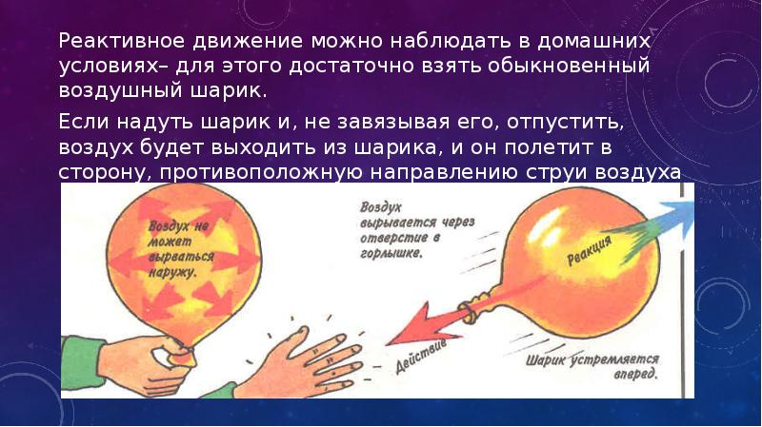
Шутка с воздушным шариком.

Наблюдаемое явление можно объяснить так :
Когда газ выходит в одном направлении, то оболочка при этом движется с ускорением в направлении, противоположном ему

Задание № 2.1
Проведите экспериментальное исследование по выяснению изменения веса в жидкости.
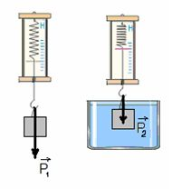
Ход исследования.
К динамометру прикрепили груз. С помощью динамометра определили вес груза в воздухе: 1 Ньютон.
Затем опустите груз в сосуд с водой. Вес груза в жидкости стал 0,6 Ньютона.
Вывод: Груз в жидкости потерял часть веса.

Задание № 2.2.
Проведите экспериментальное исследование по выяснению причин темноты космического пространства.
У нас два сосуда с прозрачной и непрозрачной жидкостью и фонарик. Направим луч фонарика сквозь толщу сосуда с прозрачной водой, луч фонаря не виден.
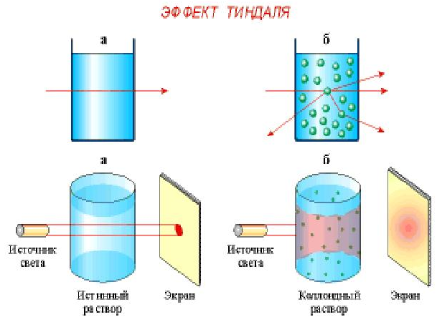
Затем направим луч фонарика сквозь непрозрачную воду. В мутной воде луч фонаря виден чётко
Вывод: Мутная вода содержит отражающие и рассеивающие частицы. Именно отсутствие отражающих и рассеивающих частиц, делают космос темным.

Задание № 3.1.
Поработайте с текстом. Постарайтесь осмыслить информацию. Продемонстрируйте действие центрифуги на примере Лего-установки ( по команде) Зачитайте вывод.

В момент взлёта и посадки, когда скорость космического корабля меняется, космонавт будет испытывать состояние перегрузки – увеличение собственного веса в несколько раз.
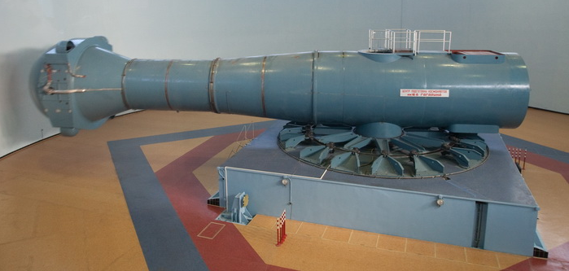
На земле космонавта готовят к перегрузкам в специальном устройстве - центрифуге. Это аппарат, предназначенный для подготовки организма к перенесению больших перегрузок.

Вывод: Чем быстрее вращается коромысло вокруг оси, тем большую перегрузку испытывает человек.

Задание № 3.2.

При старте космического корабля и его спуске с орбиты на космонавта наваливается неимоверная тяжесть, его словно вдавливает в сиденье кабины. Это и есть действие перегрузки.
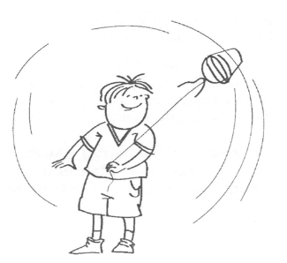
Это можно продемонстрировать с помощью стаканчика с водой.
Забавный и потрясающий эффект гарантирован.
До тех пор пока вы будете крутить стаканчик с достаточной скоростью, ни одна капля воды не выльется из него.

Задание № 4.1.
Склеить корпус ракеты из предложенных деталей

Задание № 4.2.
Подготовить реактивы для старта ракеты
(например, лимонная кислота (HOOCCH)₂)₂C(OH)COOH и аспирин C₉H₈O₄ или любая шипучая таблетка плюс вода).

